Муниципальное бюджетное дошкольное образовательное учреждение города Керчи Республики Крым «Детский сад комбинированного вида №55 «Хрусталик»

Мастер-класс для педагогов:

«Нетрадиционные техники рисования - путь к свободе и творчеству»

(план-конспект мастер-класса)

Воспитатель: Соларева Галина Ивановна, специалист первой категории, педагогический стаж-40 лет

г. Керчь,
2017г.

Тема: «Нетрадиционные методы рисования – путь к свободе и творчеству»
Педагог: Соларева Галина Ивановна, специалист первой категории, педагогический стаж 40 лет.
Дата проведения: 28 апреля 2017г.
Время проведения: 9.30
Место проведения: МБДОУ г. Керчи РК «Детский сад комбинированного вида №55 «Хрусталик», кабинет для развивающих занятий
Продолжительность мастер-класса: 1,5 ч.
Цель: расширять знания педагогов через знакомство с нетрадиционными техниками рисования, как средством развития творчества дошкольников.
Задачи:
- донести до педагогов важность использования методов нетрадиционных изобразительных техник в развитии образного мышления, чувственного восприятия, творчества детей;
- познакомить педагогов с нетрадиционными техниками рисования – презентация;
- научить практическим умениям в области изобразительной деятельности с использованием технологий: рисование по соли, ватными палочками (пуантилизм), жесткой кисточкой или вилкой, при помощи мыльных пузырей.
- повысить уровень мастерства педагогов.

Деятельность участников мастер-класса:
- изучение разработок по теме мастер-класса;
- участие в обсуждении полученных результатов;
- постановка вопросов, получение консультаций;
- обсуждение собственных проблем, вопросов, разработок;
- предложение собственных решений по обсуждаемым проблемам.

Методы и приемы: репродуктивный, практический, словесный, наглядный.
Оборудование: выставка – рисунки воспитанников старшей группы, выполненные в технике нетрадиционного рисования; столы, стулья для педагогов; мультимедиа проектор, ноутбук; мольберты.
Раздаточный материал: материал для практической деятельности на каждого участника мастер-класса – гуашь, баночки с водой, кисти, альбомные листы бумаги, моющее средство, одноразовые тарелки, стаканчики, вилки, ватные палочки, поролоновые тампоны, трубочки, заготовки по соли, мокрые салфетки на каждого педагога.
Предварительная работа: подготовка выставки детских работ, подготовка оборудования, заготовок по соли.
Ожидаемый результат: Приобретение и закрепление практических знаний и навыков; знакомство с новыми технологиями, авторскими наработками, что, безусловно, способствует продвижению в своем деле.

Ход мастер – класса:
Вводная часть. Рисование с использованием нетрадиционных техник завораживает и увлекает детей. Это свободный творческий процесс, когда не присутствует слово нельзя, а существует возможность нарушать правила использования некоторых материалов и инструментов.
Я хочу предложить вашему вниманию опыт своей практической деятельности по рисованию на тему: «Нетрадиционные методы рисования – путь к свободе и творчеству».
Все мы - практики и знаем, что изобразительная деятельность влияет на всестороннее развитие личности ребенка: творческое, эстетическое, познавательное и т. д., именно поэтому я выбрала данное направление приоритетным в своей педагогической деятельности.

1 часть. Ознакомление участников мастер-класса с основными нетрадиционными методами рисования, используемые в работе с дошкольниками в ДОУ (презентация прилагается).

2 часть. Практическое занятие с участниками мастер-класса путем непосредственного обучения нетрадиционным технологиям:
- «Рисование ватными палочками» («пуантилизм») «Остров хорошего настроения» (конспект НОД для детей прилагается).
- «Рисование по соли» – работа «Бабочка».
- «Рисование мыльными пузырями» – работа «Одуванчик».
- «Рисование вилкой» - работа «Львенок».
Пуантилизм для детей.
Этот стиль в живописи - пуантилизм появился во Франции во второй половине 19 века. Художники писали картины раздельными мазками правильной, точечной или прямоугольной формы. Оптическое смешение красок происходило уже на этапе восприятия картины зрителем.
«Как балерина на пуантах, танцует кисть по полотну…». Если наблюдать со стороны за процессом создания рисунка, то это напоминает порхание бабочки или танец балерины на пуантах.
Эта техника часто применяется для развития детского творчества. У детей вызывает восторг преобразование изображения, на которое смотрят издалека и с близкого расстояния.
Пуантилизм для развития детского творчества – одна из наиболее удачных методик приобщения ребенка к рисованию. Благодаря использованию техники пуантилизм у детей развиваются память, воображение, мышление, внимание. Рисовать в этой технике не только интересно, но и весело.
Оптическое смешение трех чистых основных цветов и нескольких пар дополнительных позволяет получать достаточно большую яркость, чем путем механического смешения пигментов.
Я предлагаю вам освоить технику «пуантилизм» с использованием ватных палочек.
«Остров хорошего настроения»
«Рыбка»

Рисунок по соли.
На рисунок, выполненный карандашом, наносим клеем ПВА, посыпаем солью и даем высохнуть. Лишнюю соль стряхиваем. Разукрашиваем гуашью.
«Лето»
Рисование мыльными пузырями.
Этапы выполнения работы:
1. Возьмём пластиковые стаканчики, в зависимости от задумки работы стаканчики могут быть разных размеров. В стаканчик наливаем воды, чуть – чуть шампуня или средства для мытья посуды.
2. Добавляем гуашь. Всё перемешиваем.
3.Опускаем трубочку для сока в стаканчик и начинаем дуть в неё до тех пор, пока над стаканчиком не поднимется мыльная «шапка». Детям привычнее пить из трубочек, поэтому, сначала предложите ребёнку потренироваться пускать пузыри с обычной водой, привычной и безопасной.
4. Берём лист бумаги и прикладываем к стаканчику с мыльными пузырями. Можно так сделать несколько раз, в зависимости от вашего творческого замысла.
5.Во что превратятся «мыльные» шарики зависит от вашего творческого воображения, быть может, это будет буке мимозы или весёлый снеговик, а может, вы нарисуете планеты солнечной системы.

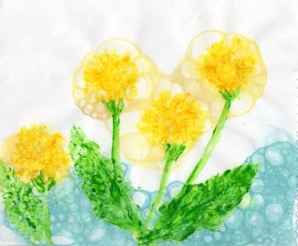

Рисование вилкой.

Вылейте немного краски в специальную емкость, в нее будет удобно макать кисточку или…вилку. Оказывается, если рисовать одноразовой мягкой вилкой могут получиться очень интересные узоры, которые как нельзя более подходят для рисования мохнатой гривы льва, или колючек ежика, пушистого котенка, цыпленка и др.

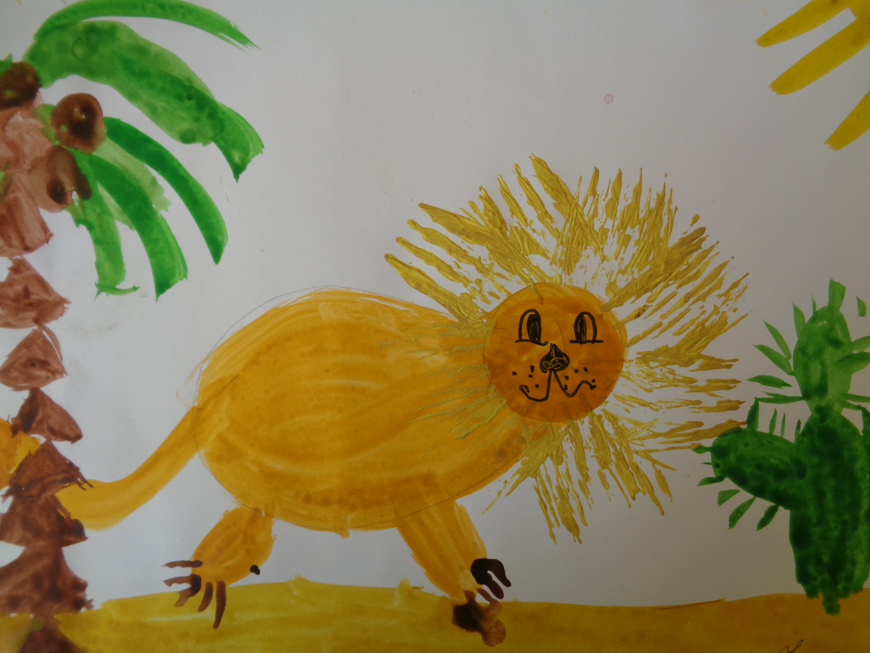

3. часть. Рефлексия:
-вопросы участников мастер-класса к педагогу по проведенному мастер-классу;
-общая дискуссия;
-заключительное слово педагога-мастера.
Приложение

Тема: «Остров Хорошего настроения»
(занятие по рисованию для детей старшего дошкольного возраста)
Задачи:
1.Упражнять в рисовании на гладкой, зеркальной поверхности.
2.Выполнять декоративный растительный узор с помощью ватной палочки.
3.Активизировать знания детей об основных цветах.
4. Развивать творческое воображение, фантазию, мышление, мелкую моторику пальцев.
5. Воспитывать отзывчивость, доброжелательное отношение к окружающим
Оборудование: сундучок, гуашь, кисточки №1,2, салфетки, ватные палочки, диски, CD, DVD .
ХОД ЗАНЯТИЯ
Воспитатель: Ребята, я предлагаю вам отправиться на остров Хорошего настроения. Вы согласны?
Дети: Да.
Воспитатель: Как вы думаете, почему этот остров так называется.
Дети: Потому что там весело, всегда тепло, много сладостей, всегда рядом мама, все помогают друг другу, светит яркое солнце…
Воспитатель: Давайте перед путешествием поприветствуем друг друга.
(Дети, держась за руки, идут по кругу)
Утром ранним кто-то странный,
Заглянул в моё окно,
На ладони появилось
Ярко-рыжее пятно.
Это солнце заглянуло,
Будто лучик протянуло
Тонкий лучик золотой.
И как с первым лучшим другом.
Поздоровалось со мной.

Воспитатель: Солнышко встречает каждого теплом и дарит улыбки. Давайте и мы подарим друг другу улыбки.
(Дети стоят в кругу, поворачиваясь друг к друг, улыбаются).
Воспитатель: Вот как стало тепло от ваших улыбок.
(Раздаётся плач. Дети идут на звук и находят там Кисточку).
Воспитатель: Что случилось, Кисточка? Почему ты плачешь?
Кисточка: Как же мне не плакать. Откуда ни возьмись, налетел злой Ветер и унёс все краски. Теперь у нас станет всё черно-белым: солнышко перестанет радовать нас своим ярким нарядом, цветы завянут, животные тоже потеряют свою красивую окраску и, даже небо перестанет быть голубым. И сразу у всех жителей станет настроение плохим.
Воспитатель: А мы с ребятами может помочь?
Кисточка: Да. Нужно найти сказочный сундучок, в котором лежат краски и чудесные круги, которые помогут сделать вновь всё ярким и нарядным.
Воспитатель: Где же нам его найти? Вспомнила! Когда я утром пришла в сад у меня на столе стоял какой – то сундучок! Посмотрите, вот он! И, наверное, он сказочный! Давай те в него заглянем. ( Достает рисунок радуги).

Радуга в небе весеннем висела,
Весело с неба на землю смотрела.
Радостно все улыбались в ответ:
- Радуга-радуга, цвет-пересвет…(В. Степанов)

Воспитатель: Спасибо, Радуга. Ребята, это тот самый сундучок, который поможет сделать мир цветным и ярким.
(Воспитатель открывает сундучок, раздаёт краски и диски)
Воспитатель: Посмотрите, поверхность у дисков зеркальная. Поэтому, мы будем расписывать их также как стеклянные изделия. Подумайте, что вы будете рисовать. Я предлагаю расписать наши диски растительными элементами. Рисунок нужно наносить от центра диска. А поможет нам выполнить рисунок ватная палочка, которой мы с вами уже не один раз украшали разные предметы.
Раз, два, три, четыре, пять,
Начинаем рисовать…
(Дети рисуют под спокойную музыку.)
Вот и закончилось наше путешествие на остров Хорошего настроения. Вы удивлены, что мы всегда оставались в своей группе. Давайте вспомним, почему он называется «остров Хорошего настроения» и рассмотрим наши работы.

